TWBP-01变频调速技术实训装置
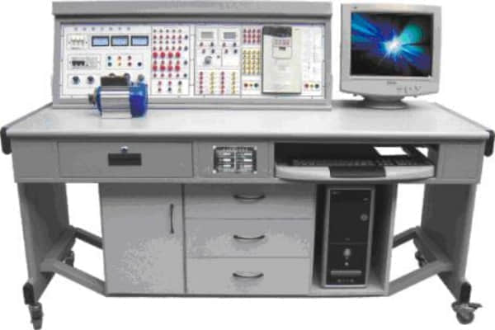
一、概述
本装置是在总结当前变频调速实训教学设备的基础上，推出的一款先进的变频调速装置，该实训装置为变频技术实训和考核提供了先进的操作平台。变频器选用应用广泛的三菱FR-A840-0.75K变频器（用户也可选用其它品牌的变频器，价格另议），带有RS485通信接口。实训台可完成“变频调速技术”课程的相关教学实训。特别是系统提供开放式实训教学，可充分培养学生的实际动手能力，为参加就业岗位打下坚实的基础。
二、技术性能
1.输入电源：三相四线（或三相五线）～380V±10% 50Hz
2.工作环境：温度-10℃～+40℃ 相对湿度＜85%(25℃)
3.装置容量：＜0.5KVA
4.重 量：＜110Kg
5.外形尺寸：1600mm×750mm×1300mm
6.安全保护：具有漏电压、漏电流保护装置，安全符合国家标准
三、装置组成
实训装置由控制屏、实训桌、变频实训组件、继电接触实训组件、数字量/模拟量输入输出给定指示组件、三相异步电机、电机导轨、测速机构等组成。
（一）控制屏（铁质双层亚光密纹喷塑结构，铝质面板）
1.交流电源控制单元
三相四线380V交流电源经空气开关后给装置供电，电网电压表监控电网电压，设有带灯保险丝保护，控制屏的供电由钥匙开关和启停开关控制。
提供三相四线380V、单相220V电源各一组，由启停开关控制输出，并设有保险丝保护。
2.直流电源、直流电压/电流表、逻辑输出及指示等
直流电压：0～10V可调输出；直流电流：4～20mA；直流数字电压表/电流表；电压表量程0～200V、输入阻抗为10MΩ、精度0.5级；电流表量程0～200 mA、精度0.5级；同时设点动、自锁按钮、逻辑开关、直流24V继电器、1K电位器。
3.继电接触实训组件
提供交流接触器3只、时间继电器1只，以上器件所有端子均已引至面板上，完全由操作者自由布线，实训特点明显。
4.变频器实训模块
装置采用三菱FR-A840-0.75K高性能变频器，三相380V交流供电，内置EMC滤波器，输出功率0.75KW。集成RS485通讯接口，具有V/F控制、无传感器矢量速度/转矩控制、闭环高精度转矩/速度/位置控制等工作模式；集成12路数字量输入/9路数字量输出，3路模拟量输入/2路模拟量输出；具备输入缺相、电压不足、过电压短路、瞬时停电、断线检测、位置误差、失速防止等保护功能。
变频器所有端子均已引至面板上，系统完全开放，操作者可搭建不同变频调速控制系统，布线设计、线路走向，实现控制功能，更能锻炼操作者的动手能力。
（二）三相鼠笼异步电机：交流380V/△
（三）电机导轨及光电编码器一套
（四）实训桌
实训桌为铁质双层亚光密纹喷塑结构，桌面为防火、防水、耐磨高密度板；左右设有两个大抽屉（带锁），用于放置工具及资料，电脑桌联体设计，造型美观大方。
四、实训项目
继电接触控制实训
1.三相异步电动机点动控制和自锁控制
2.三相异步电动机Y/△换接启动控制
3.三相异步电动机联锁正反转控制
4.三相异步电动机延时正反转控制
变频控制实训
5.变频器功能参数设置与操作
6.变频器报警与保护功能
7.多段速度选择变频调速
8.外部端子点动控制
9.外部端子遥控控制
10.控制电机运行时间操作
11.控制电机正反转运动控制
12.电压/电流监视器信号输出及显示
13.瞬间停电变频器参数设定
14.外部模拟量（电压/电流）变频调速
15.基于变频调速的RS485通信
16.基于三角波的变频调速控制
17.三相异步电机的变频调速
18.变频恒压供水模拟控制
19.刨床模拟控制（多段速选择）
MCGS组态监控
20.直线加减速控制及显示
21.基于三角波的变频调速控制实时曲线
22.三相异步电机的变频调速实时曲线
23.三相异步电机变频调速时电压、电流、功率、转速实时采集显示
基于RS485的MCGS工控组态网络通讯实训

